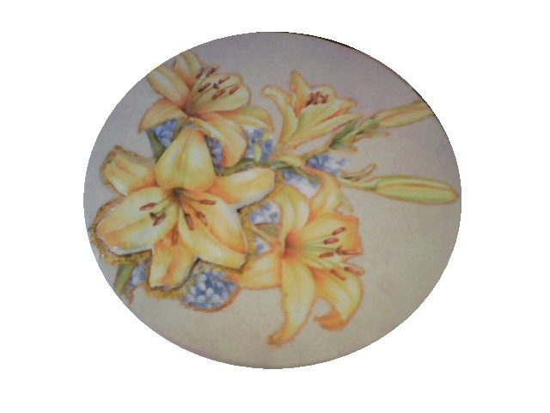
Gruppo A.M.A. Guspini
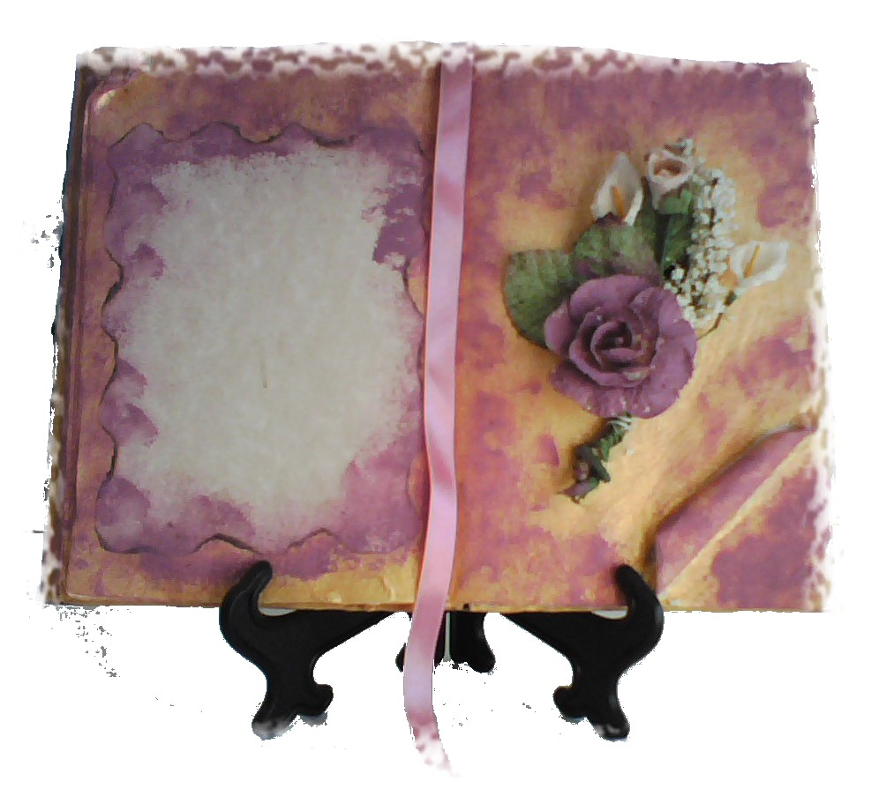
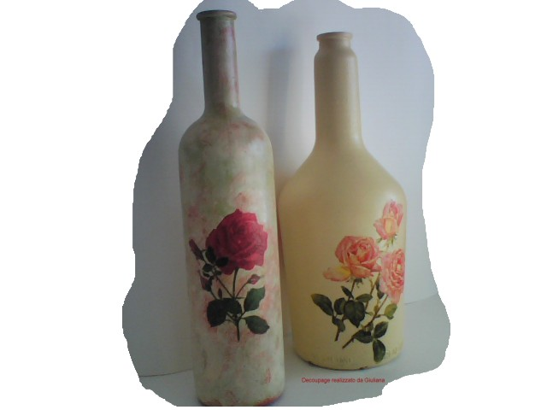
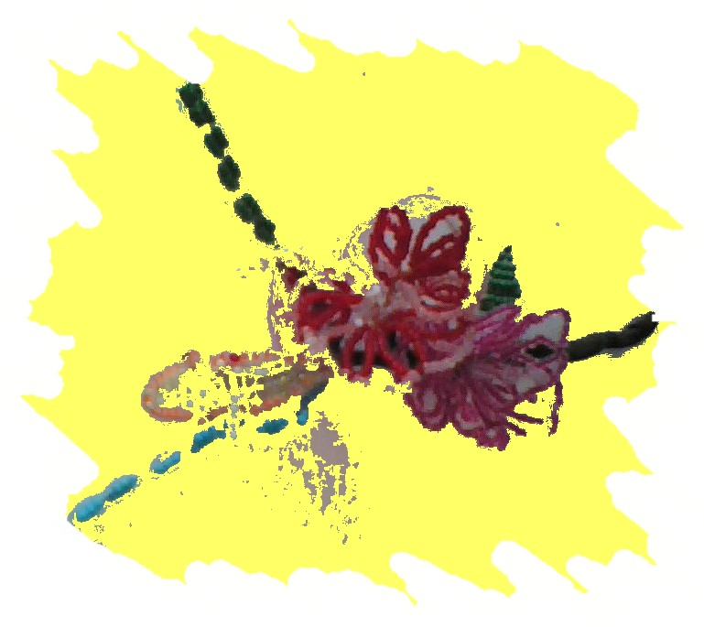

Ciao!
Siamo il Gruppo Auto Mutuo Aiuto di Guspini, che a sede via Anna Frank n° 42.

Se vuoi trascorrere qualche ora diversa e in compagnia di nuovi amici,, se vuoi imparare o se vuoi insegnarci ciò che tu sai fare, ti aspettiamo il martedì dalle 16,00 alle 18,00 al “Laboratorio del fare” dove ognuno porta il proprio sapere mettendolo a disposizione degli altri.

Il Gruppo

Per info:
Giuliana 3471255909

